Curitiba, 05 de outubro de 2020.

COMO O PIX PODE FACILITAR O DIA A DIA DO SEU CONDOMÍNIO

Com cadastros abertos a partir de hoje e liberação em 16/11/2020, questionamentos não faltam quando o assunto é o PIX, nova plataforma de pagamento digital desenvolvida pelo Banco Central do Brasil.

Antes de tudo é preciso entender o que é o PIX, quando e como ele será implementado na nossa realidade mercantil. Em tempos de verdadeira revolução digital, onde o acesso a dispositivos móveis, como smartphones é facilitado e onde há uma centralização de nossas vidas nestes aparelhos o PIX vem para democratizar as relações bancárias.

Entenda que a adesão ao serviço não é obrigatória, é uma plataforma que será disponibilizada pelo Banco Central e implementada pelos Bancos como mais um meio de pagamento. O PIX permitirá a realização de pagamentos e transações instantâneas (em no máximo 10 segundos), estará disponível 24 horas por dia, 7 dias por semana, sem que haja limite de valores a serem transferidos, basta que o usuário tenha saldo em conta.

Um meio de pagamento muito mais rápido do que as transferências por meio de TEDs e DOCs ou, até mesmo a compensação de boletos, os quais a depender da instituição bancária podem demorar até 2 dias úteis para serem compensadas.

Para uso do mecanismo basta que os usuários realizem cadastro junto as instituições financeiras onde possuem conta. Referido cadastro, disponível a partir de hoje, gerará o que é denominado de chave ou apelido para identificação da conta transacional, a qual poderá ser vinculada ao CPF ou CNPJ, endereço de e-mail e/ou telefone que esteja cadastrado na instituição financeira. Cada usuário somente poderá cadastrar 5 chaves em cada instituição onde possua conta.

Como serão realizados estes pagamentos com o PIX? Na própria plataforma digital do banco onde se é correntista. A determinação do Banco Central é de que a disponibilização do novo mecanismo seja feita no principal canal da instituição bancária, seja pelo aplicativo ou, até mesmo, pelo site do banco.

Neste primeiro momento, há duas formas possíveis para realização da transação: (1) de forma manual onde o pagador informa a chave/apelido do recebedor e o valor a ser transferido, momento em que serão mostrados os demais dados para conferência e conclusão da transação; e (2) mediante a leitura de QR Code único e que será gerado pelo recebedor.

Na tentativa de esclarecer o funcionamento do mecanismo nos sistemas das instituições financeiras, as telas para uso do PIX serão parecidas com as abaixo colacionadas (sistema disponibilizado pelo Banco do Brasil):

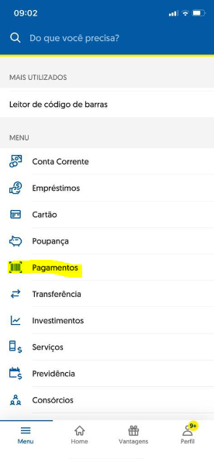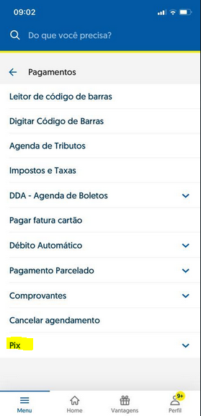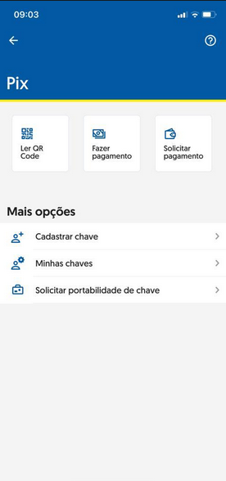

Com relação aos custos o Banco Central publicou a Resolução BCB nº 19 em 01/10/2020, que passa a vigorar somente em 03/11/2020, onde resta determinada a isenção de cobranças de pessoas físicas que se utilizem do mecanismo quando do envio de recursos, para transferência e/ou compra e, quando do recebimento de recurso via transferência. A resolução deixa clara que somente poderá ser efetuada a cobrança de pessoas físicas quando do recebimento de valores decorrentes de compra.

Já, com relação as pessoas jurídicas, e aí inseridos os Condomínios, o Banco Central determina que a cobrança de tarifas somente ocorrerá em decorrência do envio ou recebimento de recursos (transferências) ou decorrente da prestação de serviços acessórios relacionados ao envio ou recebimento de recursos (prestação de serviços).

O Banco Central ainda não definiu os custos da plataforma para as Pessoas Jurídicas, inda não se sabe, também, se os custos serão fixados pelo Banco Central ou se será permitida a fixação de tarifas pelos bancos. Inclusive, algumas fintechs já se manifestaram pela gratuidade de tarifas também em relação as Pessoas Jurídicas.

Porém, ainda que dependa de fixação de tarifas pelas instituições financeiras, como o PIX é parte de um programa de democratização financeira o valor das transações será menor que aquele cobrado para realização de TEDs e DOCs e, até mesmo para emissão de boletos.

No que tange a segurança da transação e dos pagamentos é certo que será realizada por dupla autenticação a depender da instituição financeira e dos meios por ela disponibilizados (leitura de digital, leitura fácil, senha, token, dentre outros).

No dia a dia dos Condomínios esta nova plataforma possibilitará a compensação imediata de pagamentos a fornecedores e até mesmo de impostos, uma vez que a plataforma também é vinculada aos órgãos governamentais. Somada a isto há grande chance de que os pagamentos de folha dos condomínios sejam facilitados ante a compensação imediata de valores com custo menor da transação.

Ainda, a diminuição das tarifas pode impactar de forma positiva no preço final dos serviços, pois os prestadores poderão simplesmente emitir os QR Codes ou fornecer as suas chaves para pagamento das contratações com custos reduzidos pelas instituições financeiras.

Em resumo a plataforma vem para ajudar e facilitar os pagamentos diários em uma sociedade cada vez mais tecnológica, reduzindo custos e possibilitando uma maior conveniência ao pagador.

O presente parecer é apenas informativo, tem o cunho único de apresentação do mecanismo e de seu impacto na sociedade e nas relações comerciais, o que afeta diretamente os Condomínios.
É certo que a plataforma PIX ainda será assunto de muitas discussões e muitas determinações ainda virão pela frente. Discussões das quais estaremos inteirados e prontos para informar aos nossos clientes os possíveis impactos nas relações diárias dos Condomínios.

Náthale Bittencourt Bermudez

Advogada

OAB/PR 70.910

